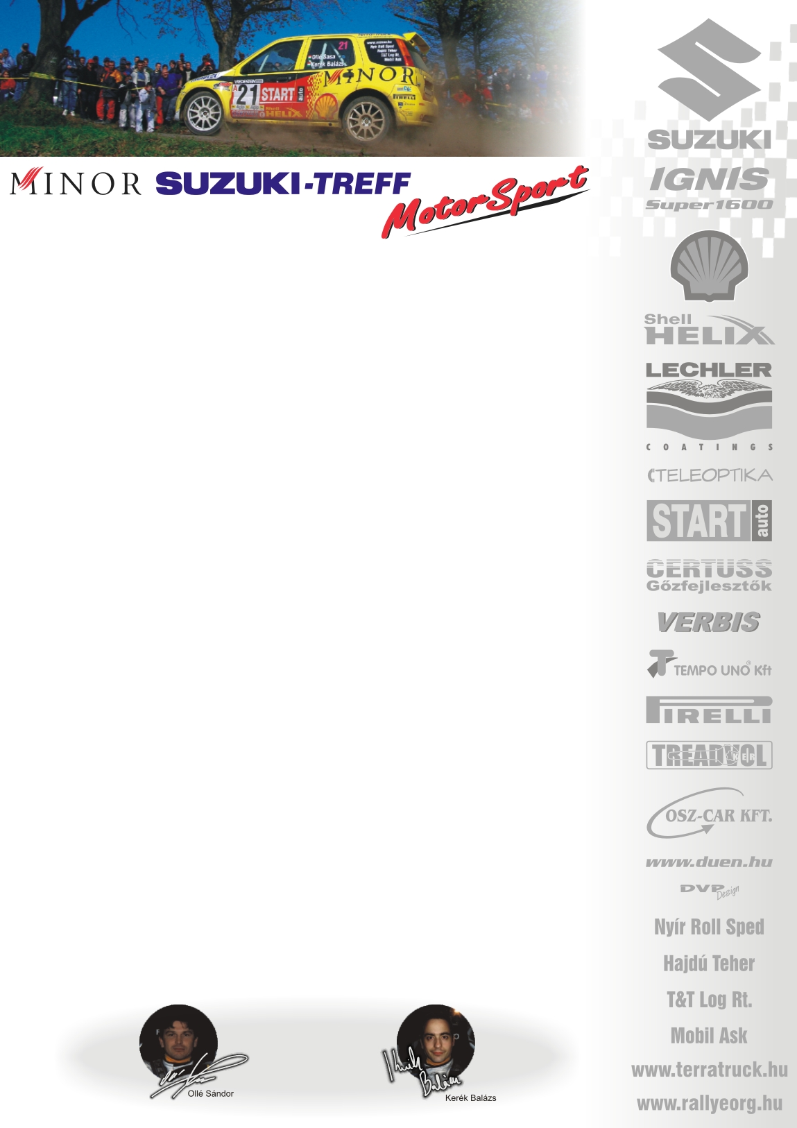

2006. június 23.
Szombathely Rallye, Első nap.
Minor Suzuki Treff Motorsport
Ollé Sasa-Kerék Balázs
Suzuki Ignis Super1600

Komolyan küzdünk!

Olle Sasa-Kerék Balázs: „Annak ellenére, hogy keveset tréningeztünk, nem befolyásolja a teljesítményünket, pontos itinert tudtunk készíteni. Igaz, az első szakaszon kicsit bealudtunk, így Kakusziék elhúztak tőlünk, de Bútorékat végig mögöttünk tartottuk. A nap eleji beállításokat nem találtuk el, libegett az autó. A második körre ezt korrigáltuk, nagyon jó lett, sokkal kezelhetőbbé, jóindulatúbbá vált az Ignis.
Így kicsit felzárkóztunk Kakusziékra, de nem sikerült őket megvernünk, csak három másodpercre megközelítenünk. Szerencsére Bútoréknak mindig sikerült adnunk. Azt viszont nem tudom, hogy melyik részen tudnánk még jobban nyomni, úgy érezzük, mindent elvállalunk, de nem szeretnék többet hibázni. Bízunk benne, hogy ezt a második helyet sikerül megtartanunk, és tovább csökkentenünk a hátrányunkat.
A lényeg, készülünk a török VB-re, amihez ez egy remek tréning☺!”

Köszönjük támogatóinknak!

További információk: Papp Zsuzsa 06-30-239-5827
A rendszeresen frissülő honlapunkon, www.ollesasa.hu –n!

2005. június 4.

